3G科技與未來生活
一區 倍克科技 蔡明朗
隨著第三代行動電話（3G）時代的來臨，行動電話、智慧型手機（Small phone）、個人數位助理（PDA）的分界已逐漸糢糊。經濟學人指出，所謂的3G不僅僅是2G的延伸與更高速的語音通訊傳輸速率而已，其所具備的強大運算能力，讓收看電視、進行視訊會議，甚至透過無線電子轉帳方式進行電子交易、自動搜尋網路上相關的新聞與資訊、下載圖書等等應用皆易如反掌。顯然行動電話就如同今日隨身攜帶的皮包一樣，未來將是不可或缺的隨身工具。
想像一下我們未來的生活：聲控總機結合語音辨識、電腦與電話技術，來電客戶者只要開口說出要找的人，系統就可以直接轉接找到他要找的人，並且繼續以〝說〞的方式，使用系統各項功能。隨時隨地做我們想做的事。透過新一代3G資訊整合介面可接收來自傳真機、行動電話、PDA、個人電腦與筆記型電腦等各種不同資訊設備的訊息。我們可以輕易地透過這個小東西來取得各式生活資訊，即時新聞與訊息或是連上網路進行線上遊戲。即使要網路下單或是各式線上金融服務也行得通，更可隨時將你的訊息、影像與聲音傳給關心你的人，同時各種在你身邊的設備，不論電話或手機，都可以接收傳遞，不論人在哪裡，訊息資訊隨手捻來毫不費工夫。
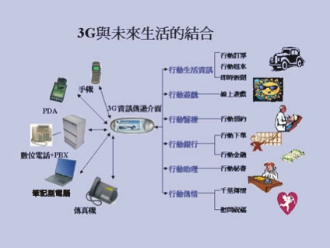
甚麼是MMS (MultiMedia Messaging Service)
隨著電信自由化，形成行動通訊的普及之後，便利性（Convenience）與個人（Personalize）的趨勢則成了新世紀通訊環境的特徵。迎合3G時代的來臨，人們更可以隨心所欲、隨時隨地收發訊息，相對地，通訊廠商也朝向提供〝單一〞易用的訊息平台，因此激盪出〝MMS〞。
顧名思義就是多媒體訊息服務，想像您可以透過手邊任何一項通訊設施如手機、電腦、PDA、公共電話或是3G手機，隨時隨地享受聲音，影像與資料傳輸的服務。
MMS的優點：
舉例來說當您在車上，透過行動電話可得知有2封語音留言，3封影像檔案，另外有5封Email信件。您可以馬上得知這些訊息是誰發給你的、甚麼時間發出與是不是緊急事件。若您正在開車中可以聽語音信箱以及透過TTS（Text to Speech）技術〝聽〞取E-Mail內容，若是要接收Email信件，再利用身邊的PDA或是筆記型電腦查看重要的影像檔案，並隨時回覆處理重要事件。
數字報報3G執照競標業者，身家超級比一比
日前台灣第三代行動通訊（3G）業務執照競標已底定完成，宣佈由遠致電信、聯邦電信、台灣大哥大、中華電信、亞太行動寬頻各五家獲得A--E五張執照，總得標金額高達488.99億元，可以看出各家業者無不卯足全力，志在必得。
 | 值得注意的是，W-CDMA 的技術目前正在發展中，相反的，執照E則使用800MHz功率，CDMA2000技術，由於CDMA2000技術在全球已臻成熟，預計採用此技術的執照E亞太行動寬頻有望成為最先提供3G服務的業者。
   | 得標價 | 得標業者
  執照 A | 101.69億元 | 遠致電信
  執照 B | 77億元 | 聯邦電信
  執照 C | 102.81億元 | 台灣大哥大
  執照 D | 101.79億元 | 中華電信
  執照 E | 105.70億元 | 亞太行動寬頻
   | 488.99億元
  資料來源：電信總局
預計在未來幾年相關業者，包括光通訊設備及元件產業上，也將會隨著3G的發展而向上成長。
3G行動通訊市場，市場大餅有多大？
根據Telecompetition Inc. 2001年2月調查研究報告指出，未來3G使用者的使用服務項目及趨勢，在市場上普遍質疑吃不到3G大餅的現今，也許此研究數據能更釐清3G市場的應用趨勢和前景。
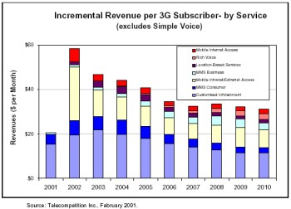 | 以每位使用者的消費型態，3G各服務項目在未來將創造的商機的統計中發現，在未來幾年會有幾項應用獨領風騷，首推娛樂內容資訊加值服務最為看好，預計所創造的收益將高達加值服務總收益的三分之一以上，次為行動網路（Intranet/Extranet）的介接服務，更值得一提也不容小覷的是多媒體簡訊服務MMS（Multimedia Messaging Service）。

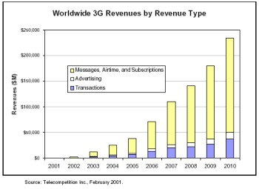 | 多媒體簡訊服務（MMS）在商務及一般消費者應用上都占了3G收益相當大的比率，預計至2010年時，8成以上的3G使用者將使用MMS服務，並且多以多媒體型態的訊息為主，可以預見的是，未來無論對企業或一般消費而言，3G可以帶來的效益是相當可觀的，在2010年全球3G市場總值將達到2兆美金以上，雖說目前人人只聞樓梯響，但相信3G風暴 將影響到我們每一位未來的日常！
全球3G市場已漸漸升溫，您和您的企業準備好了嗎？
未來上網多半使用寬頻
3G行動電話在2004年以前的銷售尚未明顯增加，預期至2005年後才會大幅成長，與2.5G的銷售加總佔比會超過2G，不過要直至2008年時才會有超過四成以上的市場規模。Vodafone則認為行動電話在過去五年的轉變就如同電視過去四十年的發展，從粗糙的黑白電視轉變成數百個頻道的彩色電視，發展已算快速；若消費者期望3G在短時間內就達到理想的境界是不切實際的想法。
許多外資企業紛紛轉進中國，企圖在品牌的形象建立上比別人早一步。因此，不少企業投注在線上銷售或是線上品牌維護上的心力極多，也就是看中現在正在上網的這批年輕人，20年之後將成為中國市場的中堅。 隨著固網的發展，寬頻也同樣在中國快速成長，因此到了2007年許多中國新加入的網路使用者都是跳過撥接而直接使用寬頻；eMarketer預測屆時中國的八成上網者都是使用寬頻。這對線上遊戲市場或是其他如VoIP與影像服務等寬頻附加服務來說都是大好機會。
2002～2007中國的寬頻用戶成長預測（百萬）
 | 2002 | 2003 | 2004 | 2005 | 2006 | 2007
DSL | 2.1 | 8.5 | 17.1 | 27.8 | 38.9 | 50.1
光纖／區域網路 | 1.8 | 3.0 | 7.1 | 13.2 | 20.6 | 28.4
Cable modem | 0.3 | 0.5 | 1.1 | 2.5 | 4.6 | 6.7
總和 | 4.2 | 12.0 | 25.3 | 43.5 | 64.1 | 85.2
資料來源：eMarketer（2004/11）資料整理：資策會ACI-FIND
小結
從日本與南韓成功的經驗來看，3G服務乃以顧客為導向，也就是說消費者或許對高速影音有興趣，卻可能對線上遊戲沒興趣。因此，3G業者首要瞭解的是如何針對不同型態的消費者下手。例如，南韓第二大電信業者KTF推出以青少年為目標的Bigi Kiri服務，相當受到歡迎。電信業者若能成功區別出不同族群，將更容易在市場上打響品牌，推動3G服務。
除此之外，費用也是另一個影響3G發展的重要因素。2003年南韓鮮京電信（SKtelecomm），已推出在3G的隨選視訊（Video On Demand, VOD）服務，其受到南韓民眾歡迎的原因在於合理的收費，用戶每月只需負擔約17美元的網路服務費用。可見影像服務對使用3G是不小的誘因，不過更合理的費率方案，才是吸引更多消費族群、讓業者生存下去的策略。

